AŞAĞIDAKİ TOPLAMA İŞLEMLERİ YAPINIZ.
1)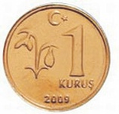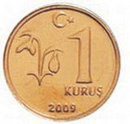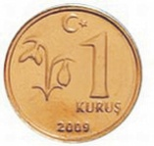+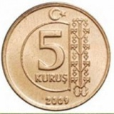 =
2) 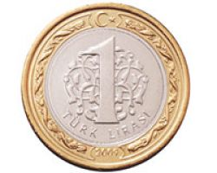++=
3) 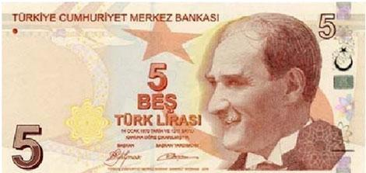+ =
4) 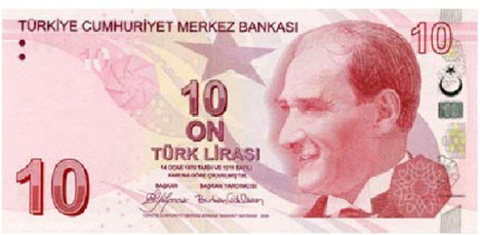+ =
5) 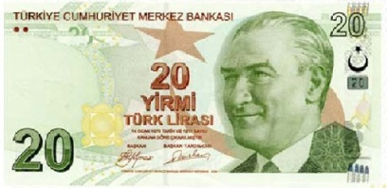 + =
6) + =
7) + =
8) 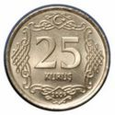+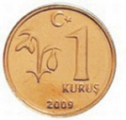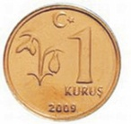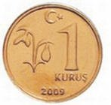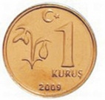 =
9) 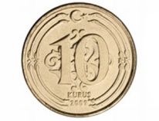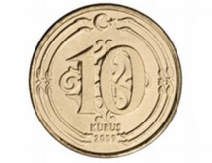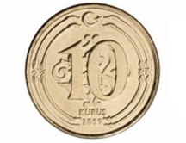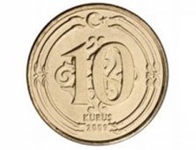+ 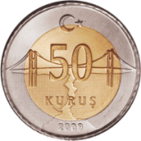 =

1/B SINIFI PARALARIMIZ TESTİ
1-Aşağıdakilerden hangisi en küçük madeni paramızdır?
A- 1 ¨ B- 1 Kr C- 1 Metelik

2-Aşağıdakilerden hangisi en büyük madeni paramızdır?
A- 1 ¨ B- 5 Kr C- 10 Kr

3-Aşağıdakilerden hangisi doğrudur?
A- 1 ¨ = 100Kr B- 1¨ = 50 Kr C- 1¨= 25 Kr

4- En büyük kâğıt paramız aşağıdakilerden hangisidir?
A- 500 Kr B- 200 Kr C- 200 ¨

5-En küçük kâğıt paramız aşağıdakilerden hangisidir?
A- 5 Kr B- 5 ¨ C- 1 ¨

6- 100 Kuruşta kaç tane 25 kuruş vardır?
A- 2 B- 3 C- 4

7- 1 ¨ ’ de kaç tane 50 Kr ( kuruş) vardır?
A- 2 B- 3 C- 4

8- Aşağıdakilerden hangisi doğrudur?
A- 1¨ + 2Kr =102 Kr B- 1 ¨ + 2Kr = 12 Kr C- 1¨ + 2Kr = 12 ¨

9- 25 Kuruşun açıklaması aşağıdakilerden hangisidir?
A- Madeni paradır.
B- Madeni paraların en büyüğüdür.
C- Madeni paraların en küçüğüdür.

10- Cebimde 12 ¨ vardı. Bunun 2 ¨ ’si ile kitap, 1 ¨ ’si ile kalem aldım. Cebimde kaç ¨ Kalmıştır?
A- 7 ¨ B- 8 ¨ C- 9 ¨

MATEMATİK ÖDEVİ
Aşağıdaki problemleri çözünüz.
1.Sepette 16 tane elma vardı.4 tanesini ben 5 tanesini de kardeşim yedi. Sepette kaç tane elma kaldı?
VERİLENLER:………....................................................................................................................................................................................................................................................................................................................
İSTENEN:…………………………………………………………………………………………………………………………………………………………………………………………………………………….
ÇÖZÜM:

2.Benim 4 tane kitabım var. Kitaplarımın 10 tane olması için kaç tane daha kitap almalıyım?
VERİLENLER:………....................................................................................................................................................................................................................................................................................................................
İSTENEN:…………………………………………………………………………………………………………………………………………………………………………………………………………………….
ÇÖZÜM:

3.Dün akşam 5 sayfa, bu akşam da 4 sayfa kitap okudum. Kitap 15 sayfa olduğuna göre bitmesi için daha kaç sayfa okumam gerekiyor?
VERİLENLER:………....................................................................................................................................................................................................................................................................................................................
İSTENEN:…………………………………………………………………………………………………………………………………………………………………………………………………………………….
ÇÖZÜM:

4.Benim 11 kalemim vardı. Kardeşim benden kalem istedi. Ona verdikten sonra benim 7 kalemim kaldı. Kardeşime kaç kalem verdim?
VERİLENLER:………....................................................................................................................................................................................................................................................................................................................
İSTENEN:…………………………………………………………………………………………………………………………………………………………………………………………………………………….
ÇÖZÜM:

5- Biz 4 kişilik bir aileyiz. Dün sabah bize misafir geldi. Annem kahvaltıda 7 bardak çıkardığına göre kaç misafir geldi?
VERİLENLER:………....................................................................................................................................................................................................................................................................................................................
İSTENEN:…………………………………………………………………………………………………………………………………………………………………………………………………………………….
ÇÖZÜM:

Dünya Çocuk Bayramı
Kiminin saçı siyah, Dünyanın çocukları
Kiminin saçı sarı... Yurdumuza koşuyor,
Ankara’da buluştu, Her Yirmi Üç Nisan’da
Dünyanın çocukları. Cıvıldaşıp coşuyor.
Her Yirmi Üç Nisan’da Türkiye konuklarla,
Tekrarlanır bu olay. Kalpler sevgiyle dolsun.
Buluşma nedenini, Dünya Çocuk Bayramı
Açıklamak çok kolay. Herkese mutlu olsun!
Bu kocaman dünyada Altan Özyürek
Ülke sayısı çoktur.
Oysa ki hiç birinin
Çocuk Bayramı yoktur.

Aşağıdaki soruları şiire göre yanıtlayınız.
1.Çocukların saçları nasılmış?
_________________________________________________________________________________________________________________________________________________________________________________________________________________________________________________________
2.Çocuklar nerede buluşmuşlar?
_________________________________________________________________________________________________________________________________________________________________________________________________________________________________________________________
3.Çocuklar nereden gelmişler?
__________________________________________________________________________________________________________________________________________________________________________________________________________________________________________________________
4.Dünya çocukları neden Ankara’da toplanıyor?
__________________________________________________________________________________________________________________________________________________________________________________________________________________________________________________________
5.Dünya çocukları ülkemize ne zaman geliyor?
__________________________________________________________________________________________________________________________________________________________________________________________________________________________________________________________
6.23 Nisan’ı çocuklara kim armağan etmiştir?
__________________________________________________________________________________________________________________________________________________________________________________________________________________________________________________________
7.Dünyada başka ülkelerin çocuk bayramı var mıdır?
____________________________________________________________________________________________________________________________________________________________________________________________________________________________________________________________________________________________________________________________________________________________

